Lp. | Nr. inwentarzowy | Asortyment - opis | Wycena netto | przyczyna likwidacji
1 | 6-2015 | Pralka Polar  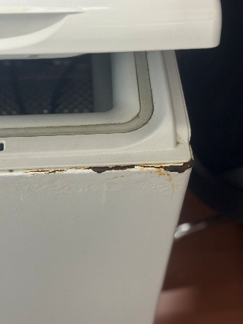  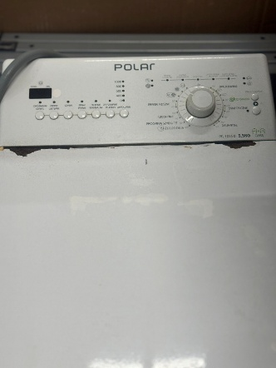 | 20,00 | Urządzenie zepsute, naprawa przewyższa wartość.

